СЕМИНАР – ПРАКТИКУМ
ДЛЯ ПЕДАГОГОВ
«САМЫЙ ТРУДНЫЙ РОДИТЕЛЬ,
САМЫЙ ПРИЯТНЫЙ РОДИТЕЛЬ»

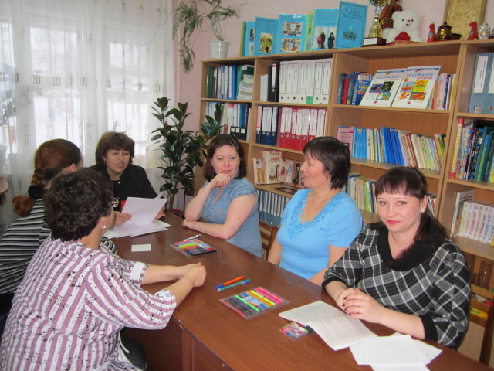

Ноябрь 2012
Цель: развитие навыков гибкого и доброжелательного отношения в общении с родителями.
- Психологическое вхождение.
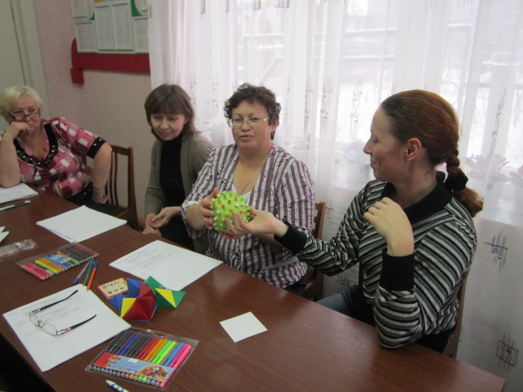
Упражнение «Снежный ком».
Ведущий называет какое-либо слово – образ, участник добавляет к этому слову еще одно, характеризующее какой – либо видимый признак. Следующий участник повторяет предыдущие слова и добавляет свое и т.д. по кругу. При сбоях никто не подсказывает, «цепочка» слов продолжается с ошибками, либо «провалами», либо точно воспроизводящаяся. Затем рефлексируются, что было легким, трудным, идет осмысление «провалов» памяти.
- Диагностика.
Оценка уровня коммуникабельности педагога с родителями.
(на основе методики оценки уровня общительности педагога по Ф.Ф. Ряховскому)
Инструкция:
Вашему вниманию предлагаются несколько простых вопросов. Отвечайте быстро, однозначно «да», «нет», «иногда».
- Вам предстоит ординарная беседа с одним из родителей. Выбивает ли Вас ожидание из колеи?
- Вызывает ли у Вас смятение и неудовольствие поручение выступить с докладом, информацией перед родителями?
- Не откладываете ли Вы неприятную беседу о сложном ребенке с его родителями до последнего момента?
- Считаете ли Вы, что не следует лично беседовать с родителями об особенностях воспитания в семье, а лучше провести анкетирование, письменный опрос?
- Вам предлагают подготовить общее родительское собрание для родителей дошкольного учреждения. Приложите ли Вы максимум усилий, чтобы избежать этого поручения?
- Любите ли Вы делиться своими переживаниями от общения с родителями, с коллегами, руководством?
- Убеждены ли Вы, что общаться с родителями гораздо сложнее, чем с детьми?
- Раздражаетесь ли Вы, если один из родителей Ваших воспитанников постоянно задает Вам вопросы?
- Верите ли Вы, что существует проблема «воспитателей и родителей» и что они разговаривают на «разных языках»?
- Постесняетесь ли Вы напомнить родителям об обещании, которое они забыли выполнить?
- Вызывает ли у Вас досаду просьба кого-либо из родителей помочь разобраться в том или ином сложном воспитательном вопросе?
- Услышав высказывание явно ошибочной точки зрения по вопросу воспитания, предпочтете ли Вы промолчать и не вступать в спор?
- Боитесь ли Вы участвовать в разборе конфликтных ситуаций между педагогами и родителями?
- У Вас есть собственные, сугубо индивидуальные критерии оценки семейного воспитания и других мнений на этот счет Вы не приемлете?
- Считаете ли Вы, что воспитывать необходимо и родителей, а не только детей?
- Проще ли Вам подготовить информацию для родителей в письменном виде, чем провести устную консультацию?
Оценки ответов: «да» - 2 очка, «иногда» - 1 очко, «нет» - 0 очков.
Полученные очки суммируются и определяется, к какой категории относится испытуемый.
30-32 очка. Вам явно сложно вступать в общение с родителями. Скорее всего Вы вообще не коммуникабельны. Это Ваша беда, так как страдаете от этого больше Вы сами. Но и окружающим Вас людям нелегко. На Вас трудно положиться в деле, которое требует коллективных усилий. Контакты с родителями Вы стараетесь свести к минимуму. В основном они формальны. Причины трудностей в общении Вы стремитесь переложить на родителей. Вы убеждены, что большинство родителей это всегда недовольные, придирчивые люди, ищущие в Вашей работе только недостатки, не желающие прислушиваться к Вашему мнению. Ваше неумение построить общение с родителями приводит к тому, что и они стремятся избегать общения с Вами. Постарайтесь стать общительнее, контролируйте себя.
25-29 очков. Вы замкнуты, неразговорчивы. Новая работа и необходимость новых контактов надолго выводят Вас из равновесия. Общение с родителями воспитанников является для Вас сложным и не слишком приятным делом. Вы знаете эту особенность своего характера и бываете недовольны собой. Однако в неудачных контактах с родителями стремитесь в большей степени обвинить их, а не собственную коммуникабельность. В Ваших силах изменить особенности своего характера. Вспомните, ведь участие в общем интересном деле позволяет Вам легко находить общий язык с родителями!
19 – 24 очка. Вы в известной степени общительны и в незнакомой обстановке чувствуете себя вполне уверенно. Вам удается достаточно легко наладить контакты с большинством родителей своей группы, но с «трудными» родителями Вы не стремитесь активно общаться. В незнакомой ситуации Вы выбираете тактику «присматривания». Сложности общения с родителями не пугают Вас, однако порой Вы бываете излишне критичны по отношению к ним. Эти недостатки исправимы.
14 – 18 очков. У Вас нормальная коммуникабельность. Вы убеждены, что с любым родителем всегда можно найти «общий язык». Вы охотно выслушиваете родителей, достаточно терпеливы в общении с ними, умеете отстоять свою точку зрения, не навязывая ее при этом другому. И индивидуальное и коллективное общение с родителями не вызывает у Вас неприятных переживаний. Родители также стремятся поддерживать контакты с Вами, ищут Вашего совета, поддержки. В то же время Вы не любите многословия, излишней эмоциональности, стремитесь избегать ненужных конфликтов.
9 – 13 очков. Вы бываете весьма общительны. Постоянно стремитесь вступить в беседу с родителями, но часто эти беседы носят бессодержательный характер. Вы любите бывать в центре внимания, никому не отказываете в просьбах, хотя не всегда можете их выполнить. Стремитесь высказывать родителям собственное мнение о том, как они воспитывают детей, в любой ситуации дать совет, что способно вызывать у вас раздражение. Вы вспыльчивы, но отходчивы. Вам недостает терпения и отваги при столкновении с серьезными проблемами. При желании, однако, Вы умеете выстраивать содержательное общение.
4-8 очков. Вы чрезмерно общительны. Стремитесь стать «другом» каждому родителю, быть в курсе всех их проблем. Любите принимать участие во всех спорах и дискуссиях. Всегда охотно беретесь за любое дело, хотя не всегда можете успешно довести его до конца. Имеете собственное мнение по любому вопросу и всегда стремитесь его высказать. Возможно, по этой причине родители и коллеги относятся к Вам с опаской и сомнениями. Вам следует задуматься над этими фактами.
3 очка и менее. Ваша общительность носит болезненный характер. Вы многословны, вмешиваетесь в дела, которые не имеют к Вам никакого отношения. Беретесь судить о проблемах, в которых совершенно некомпетентны. Вольно или невольно Вы часто бываете причиной разного рода конфликтов, в том числе и среди родителей. Общаясь с родителями, бываете грубоваты, фамильярны. Вас отличают необъективность, обидчивость. Любую проблему Вы стремитесь вынести на всеобщее обсуждение. Серьезное общение с родителями не для Вас. Окружающим сложно с Вами. Постарайтесь задуматься, почему, несмотря на все Ваши усилия наладить общение с родителями, из этого ничего не выходит? Воспитывайте в себе терпеливость и сдержанность, уважительно относитесь к людям.
- Основная часть.
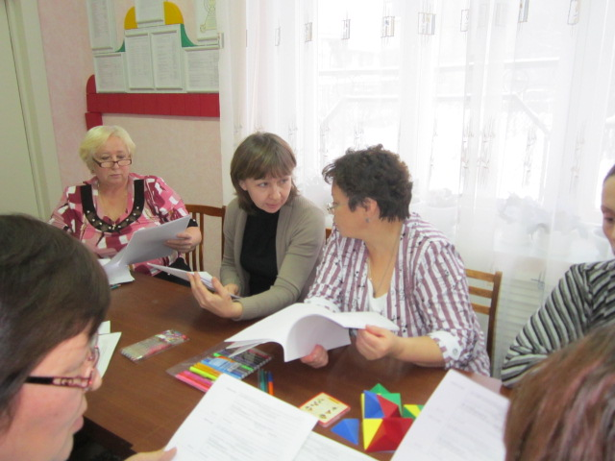
Упражнение «Самый трудный родитель, самый приятный родитель».
Воспитателям предлагается в группах по 3-4 человека создать обобщенный портрет родителя, общение с которым вызывает у них отрицательные чувства. Портрет может быть выполнен разными техниками.
Затем создать портрет того родителя, общение с которым всегда вызывает положительные эмоции.
Обсуждение:
- Какие эмоции Вы испытывали, создавая портрет родителя, с которым Вам неприятно вступать в контакт? Какие чувства Вы отразили в этом портрете? Были ли у Вас в практике такие родители?
- Что Вы чувствовали при создании этого портрета? Есть ли в Вашей группе такие родители?
- Как Вы считаете, нужно ли искать пути контактов с теми родителями, которые Вам неприятны?
- Напишите положительные и отрицательные качества родителей.
Упражнение «Список претензий к родителям».
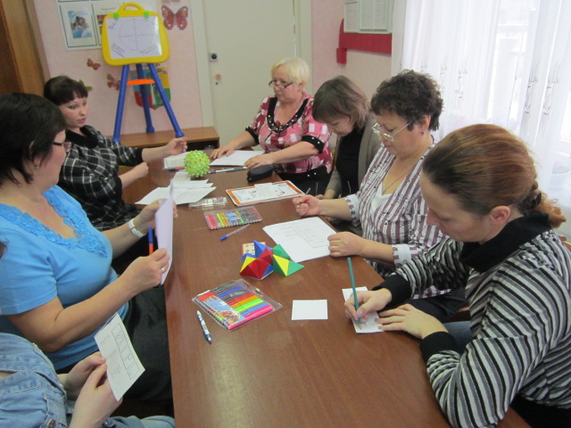
В ходе этого упражнения участники должны осознать, что общаться с родителями, постоянно обращая внимание на их недостатки, невозможно. А тем более постоянно высказывать свои претензии. Окружающие имеют право быть самими собой. Поэтому разрешите родителям ваших воспитанников быть такими, какие они есть.
Инструкция:
Ведущий. Наша работа предполагает постоянное ежедневное общение с родителями детей. В жизни бывает всякое, не всегда мы довольны друг другом, иногда даже самые близкие люди вызывают у нас отрицательные эмоции, временами нас чем – то не устраивает любой из родителей. Давайте проанализируем наше «недовольство» родителями воспитанников. И назовем это списком претензий, которые должны быть четкими и конкретными. Претензии нужно вносить в таблицу напротив фамилии родителя.
На работу отводится до 10 минут. Ведущий подчеркивает необходимость быть предельно откровенными, претензии могут быть самыми незначительными, но обязательно конкретными, а также отмечает: чтобы принять людей, нужно понять, чем они нас не устраивают.
На втором этапе участники объединяются в микрогруппы по 4-5 человек и обсуждают результаты анализа между собой. Участники группы помогают друг другу разобраться в том, чем же каждого не устраивают родители.
Обсуждение:
- Что Вы испытывали, выполняя упражнение?
- По Вашему мнению, есть ли претензии у родителей к Вам?
- Возможно ли построение общения с другим человеком без взаимных претензий? Что для этого необходимо?
Упражнение «Спокойствие, только спокойствие!»
Процедура выполнения.
«Спокойствие, только спокойствие!» - эти слова говорил Карлсон Малышу. Спокойствие и терпение являются одним из основных моментов в безоценочном, ненасильственном общении.
Педагогам предлагается подумать и определить, что общего и различного в таких понятиях как «терпение», «выдержка», «терпеливость», «терпимость». Их просят привести примеры ситуаций общения с родителями, в которых они проявили бы терпение и терпимость.
Воспитателям необходимо вспомнить ситуации, когда им пришлось столкнуться с точкой зрения, воспитательной позицией, с которыми они полностью не согласны: например, что физическое наказание применимо к детям. Свою позицию педагог должен проанализировать по следующему алгоритму:
- Принять чужое мнение как собственное, попытаться усвоить его логику и исходные основания, на которых оно строится;
- Вычленить положительные моменты чужого мнения, осознать несоответствие их собственным взглядам;
- Скорректировать свое мнение, утверждая его сильные стороны;
- Найти общее в своем и чужом мнении, признать невозможность своего соглашения с некоторыми позициями другого человека;
- Попытаться все высказать оппоненту, сделав акценты на том, в чем вы с ним согласны и в чем не согласны:
- Попросить оппонента более весомыми доводами переубедить вас;
- Попробовать, используя доказательства и факты, переубедить оппонента;
- Если ни то, ни другое не удается, признать право на существование некоторых положений чужого мнения, с которым вы не смогли согласиться, отказаться от внутреннего, а значит, и внешнего сопротивления.
Затем педагоги определяют, что такое терпимость к другому человеку.
Как правило, люди нетерпимы к человеку, который их чем-либо раздражает или совершает по отношению к ним действия, вызывающие обиду, ощущение несправедливости. К каким родителям наиболее нетерпимы педагоги? Воспитателям следует выделить тех родителей, к которым они нетерпимы, и попытаться отнестись к ним по-другому, используя следующий алгоритм:
- Нужно сдержать свои отрицательные эмоции, снять раздражение за счет осознания положительных качеств и черт родителя;
- Реагировать не на сами действия и поступки, которые раздражают, а на мотивы, побуждающие родителя так действовать: осознание мотивов помогает снять раздражение;
- На этой основе нужно принять родителя таким, каковым он является;
- Попытаться изменить отношение к нему или попробовать воздействовать на мотивацию родителя с целью изменения ее.
Обсуждение:
- Что в этом упражнении было для Вас самым трудным?
- Проще ли будет общаться, если не пытаться изменить другого, а принять возможность наличия у него взглядов, не совпадающих с Вашими?
IV. Релаксация.
«Игра с песком» (на напряжение и расслабление мышц).
Набрать в руки воображаемый песок. Сильно сжав пальцы в кулак, удержать песок в руках. Посыпать колени песком, постепенно раскрывая пальцы. Стряхивать песок с рук, расслабляя кисти и пальцы. Уронить бессильно руки вдоль тела (лень двигать руками!). повторить игру с песком 2-3 раза.
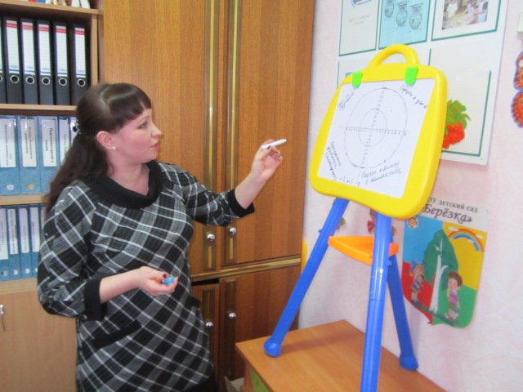
V. Рефлексия.
Последней процедурой каждого занятия является отметка на мишени «Обратная связь». Просьба оставить отметку в виде точки на мишени в четырех секторах. Место вашей отметки зависит от оценки вашей работы по четырем критериям:
- Деятельность ведущего.
- Содержание занятия.
- Деятельность участника (самооценка).
- Психологический климат в группе.
Оценка осуществляется по 10 – бальной шкале.

